Documentación Team Data Science Process

Adquisición de datos y comprensión

La empresa brinda los datos a partir de un dataset, el cual contiene
La adquisición de datos se realiza a partir de un dataset llamado BitcoinDataset en formato csv.

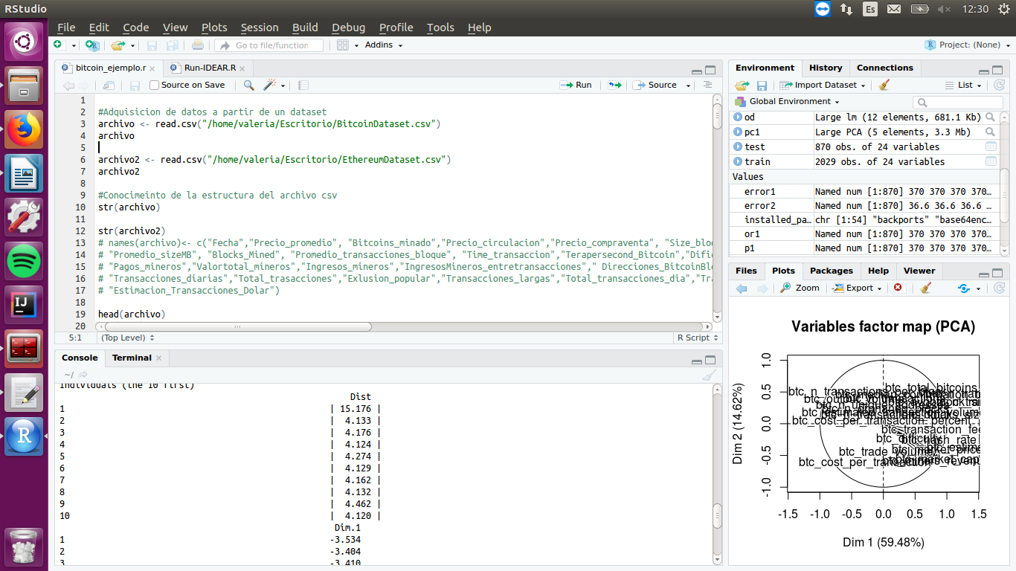
El código completo se puede obtener del siguiente repositorio: https://github.com/ValeriaArroyo14/TDSP_Ejemplo/tree/master/Codigo
En el archivo de bitcoin_ejemplo.r

